Муниципальное бюджетное образовательное учреждение

«Детский сад №5 Белоглинского района»

**«Использование биоэнергопластики в формировании произносительной стороны речи у детей с ОВЗ»**



Подготовил: учитель-логопед

Малахута Ирина Николаевна

с. Новопавловка, 2022 г.

В дошкольном периоде происходит становление и формирование речи ребенка. Здоровьесберегающие технологии в логопедии широко применяются на практике и чаще всего это артикуляционная, дыхательная, зрительная гимнастики, развитие общей моторики (логоритмика, физминутки), развитие мелкой моторики (пальчиковые гимнастики, шнуровки, штриховки и пр.), су-джок терапия, массаж и самомассаж.

В головном мозге человека центры, которые отвечают за речь и движения пальцев рук, расположены очень близко. Если стимулировать тонкую моторику и активизировать тем самым соответствующие отделы мозга, то активизируются и соседние зоны, которые отвечают за речь. **Взаимосвязь** моторной и речевой зон проявляется, например, когда человек, который затрудняется в выборе подходящего слова, помогает себе жестами, и наоборот: ребенок, который **сосредоточенно рисует,** непроизвольно высовывает язык.

Существует система работы с детьми с использованием **биоэнергопластики.** Её авторами являются А. В. Ястребова и О. И. Лазаренко. По их данным движения тела, совместные движения руки и артикуляционного аппарата, если они пластичны, раскрепощены и свободны, помогают активизировать естественное распределение **биоэнергии в организме.** Новым и интересным направлением этой работы является **биоэнергопластика.**

Биоэнергопластика – это здоровьесберегающая инновационная эффективная технология в коррекционной логопедической работе с детьми с ОВЗ, имеющими различные нарушения речи.

**Биоэнергопластика**синхронизирует работу полушарий головного мозга, улучшая внимание, память, мышление, речь.

Биоэнергопластика– это соединение движений артикуляционного аппарата с движениями кистей рук и тела, которые имитируют движения языка и челюсти, с включением системы упражнений на развитие силы голоса и дыхания.

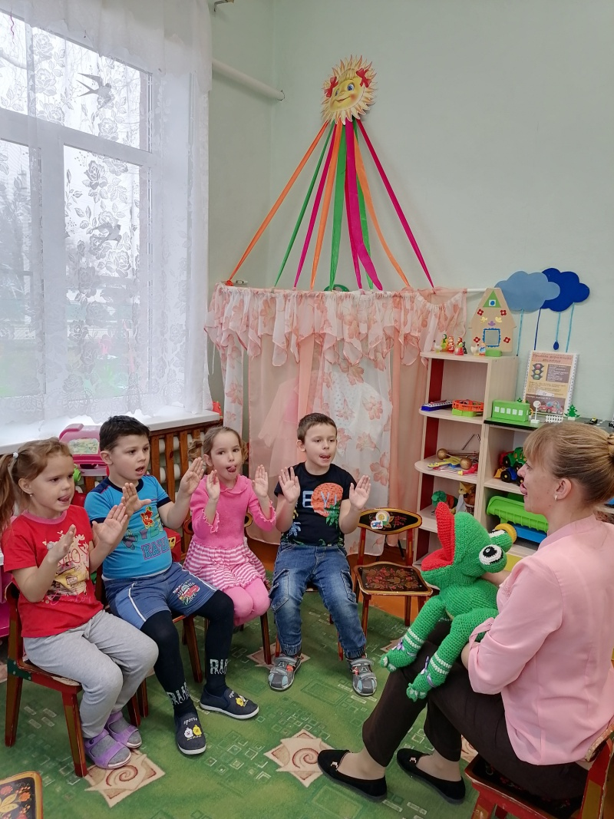

На современном этапе одним из актуальных вопросов коррекционной педагогики является поиск новых форм и методов обучения **детей.** С повышением внимания к **развитию личности ребенка связывается** возможность обновления и качественного улучшения системы речевого **развития ребенка**. Для улучшения результата работы над артикуляцией я решила использовать метод – **биоэнергопластики**.

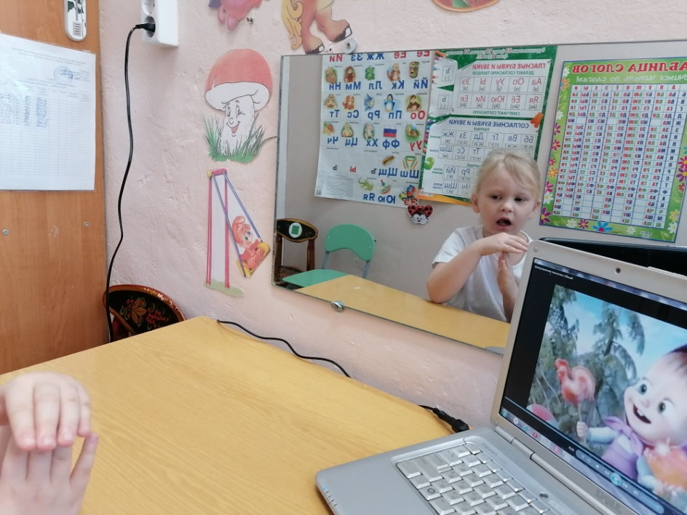

Я убедилась, что данный метод ускоряет исправление дефектных звуков у**детей** со сниженными и нарушенными кинестетическими ощущениями, так как работающая ладонь многократно усиливает импульсы, идущие к коре головного мозга от языка. Учитель-логопед может самостоятельно подобрать движение руки под любое артикуляционное упражнение. Важно не то, что именно будет делать ребенок, а то, как он это делает. Необходимо привлечь внимание каждого ребенка к одновременности выполнения артикуляционных движений с работой кисти; их ритмичности и четкости. Недопустима малейшая небрежность.

Применение артикуляционной гимнастики с элементами **биоэнергопласти**способствует увеличению интереса **детей** к выполнению упражнений, что значительно улучшает ее эффективность. Способствует развитию артикуляционного аппарата, значительно облегчает постановку и введение звуков в речь, развитию пальчиковой моторики, развитию всех психических процессов, формирует графо - моторные навыки, а также улучшает эмоциональный настрой детей и уверенность в себе.

Одновременное выполнение элементов гимнастики руками и языком требует от ребенка максимальной концентрации зрительного и слухового внимания, сформированной пространственной ориентировки, точных движений пальцами и кистями рук совместно с движениями языка или губ. Поэтому необходимо привлечь внимание ребенка к ощущениям, которые возникают от движений мышц пальцев, языка и губ, научить управлять этими движениями.

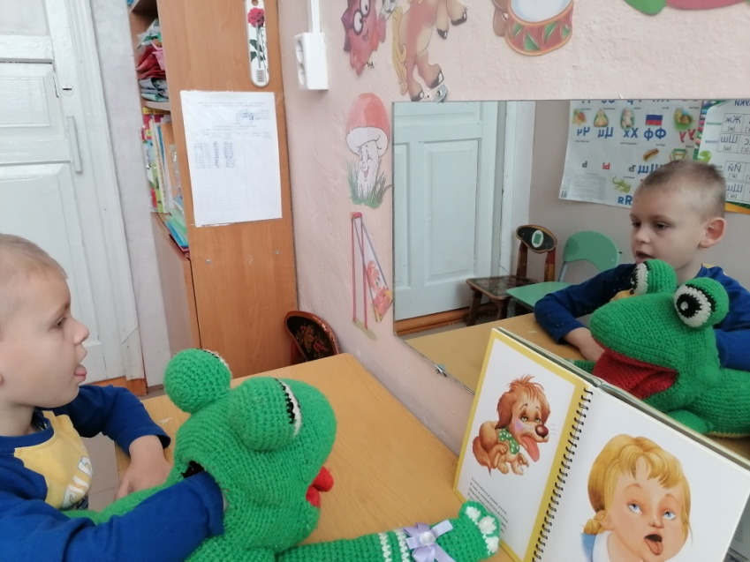

Попадая в логопедическую группу, ребенок вынужден *«трудиться»* значительно больше, чем в обычной группе детского сада, по скольку он должен не только усвоить знания и умения, предусмотренные программой, но и приложить усилия для преодоления своих речевых дефектов. Коррекционную работу с применением элементов **биоэнергопластики для детей с общим недоразвитием речи**необходимо начинать с изучения и анализа особенностей ребенка, согласно индивидуальным возможностям. Рука ребёнка подключается только при полном освоении артикуляционного упражнения и выполнении его без ошибок. **Биоэнергопластику**можно использовать в качестве разминок, физминуток в любых видах деятельности.

В результате регулярного выполнения артикуляционной гимнастики с элементами **биоэнергопластики**, улучшается кровоснабжение артикуляционных органов**, развивается подвижность**, укрепляется мышечная система языка, губ, щёк, улучшается внимание, память, мышление, речь.

**Биоэнергопластику** можно использовать на этапе постановки звуков на индивидуальных и подгрупповых занятиях. Основная цель индивидуальной работы состоит в выборе и применении комплекса артикуляционных упражнений, направленных на устранение специфических нарушений звуковой стороны **речи,** постановки звука и автоматизации его в облегчённых фонетических условиях. **Биоэнергопластика** позволяет быстро убрать зрительную опору – зеркало и перейти к выполнению упражнений по ощущениям. Это особенно важно, так как в жизни дети не видят свою артикуляцию.

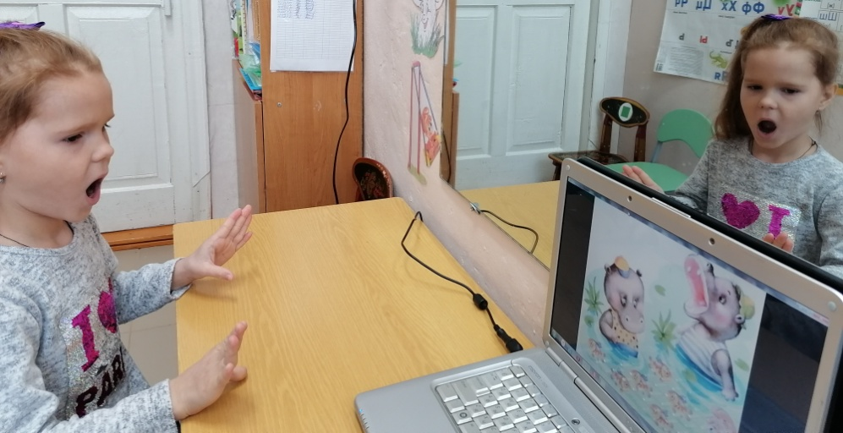

Я считаю, что **биоэнергопластика** должна стать неотъемлемой частью логопедической работы, как для **развития** артикуляционного аппарата, речевого дыхания и комплекса: речь и движение, так и для эмоционально-психического равновесия и совершенства. Регулярные занятия над речевой и мелкой моторикой сокращает время занятий, при этом усиливая их результативность.

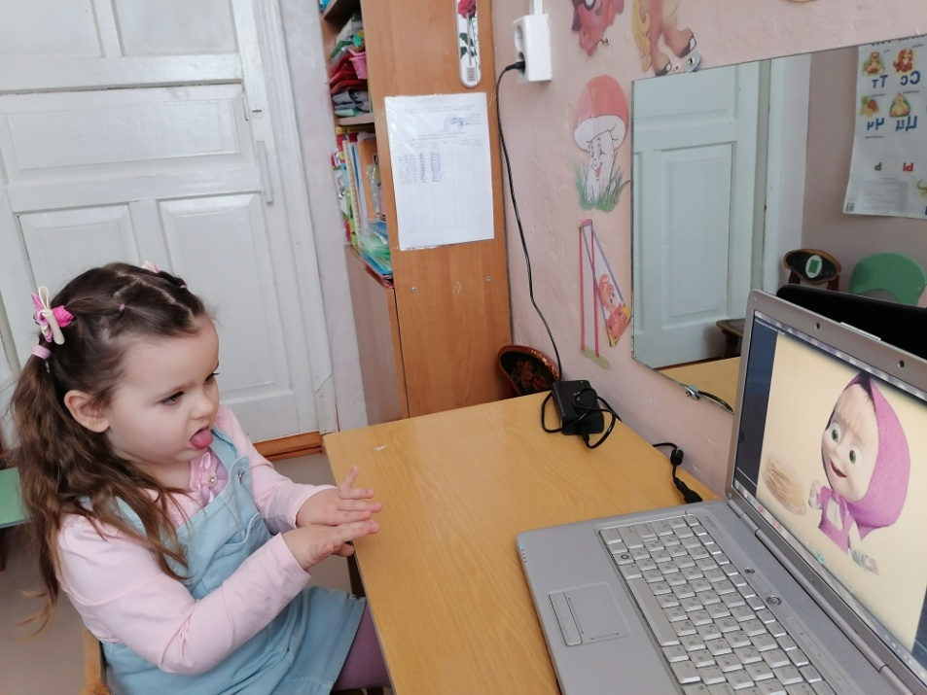

Завершая сегодняшнее обсуждение, разрешите еще раз подчеркнуть, что овладение речью в **дошкольном возрасте** – одна из наиболее трудных и в тоже время основных задач **дошкольного развития**. Остается только удивляться, как маленький ребенок, не умеющий серьезно **сосредоточиться**, не владеющий интеллектуальными операциями, всего за первые несколько лет жизни практически в совершенстве овладевает столь сложной знаковой системой, как язык. Мы должны помнить и о том, что если определенный уровень овладения родным языком не достигнут к шести-семи годам, то этот путь, как правило, не может быть успешно пройден на более поздних **возрастных этапах**. Нам нельзя упускать время, помогать ребенку нужно в сензитивный период!

Таким образом, систематическая работа с применением биоэнергопластики способствует привлечению интереса детей к логопедическим занятиям. Позволяет достичь положительных результатов в развитии артикуляционной и пальчиковой моторики. Облегчает постановку, введение звуков в речь. Способствует более быстрому преодолению речевых нарушений. Биоэнергопластика оптимизирует психологическую базу речи, улучшает моторные возможности ребенка по всем параметрам, способствует коррекции звукопроизношения, фонематических процессов.

Список литературы

1. Жукова Н. С. Преодоление общего **недоразвития речи у дошкольников [Текст] / Н.** С. Жукова, Е. М. Мастюкова, Т. Б. Филичева. – М. : Просвещение, 2010. – 171 с.

2. Кольцова М. М. Ребенок учится говорить [Текст] / М. М. Кольцова. – М. : Современная Россия, 1973. – 144 с.

3. Кузнецова Е. В**. Развитие и коррекция речи детей 5–6 лет [Текст] / Е.** В. Кузнецова, И. А. Тихонова. – М., 2004. – 173 с.

4. Бушлякова, Р. Г. Артикуляционная гимнастика с **биоэнергопластикой / Р.** Г. Бушлякова. – Санкт-Петербург: Детство-пресс, 2011.

5. Филичева, Т. Б. Основы логопедии / Т. Б. Филичева, Н. А. Чевелева, Г. В. Чиркина. – М. : Просвещение, 1989

6. Шашкина, Г. Р. Изучение особенностей **дошкольников** с ОНР и ознакомление со спецификой коррекционной работы / Учебное пособие / Г. Р. Шашкина. – Москва, 2000. – 132 с.

7. Основы теории и практики логопедии / Под ред. Р. Е. Левиной. – М. : АльянС, 2014

8. Беляковская Н. Н. Учим ребенка говорить: здоровьесберегающие технологии [Текст] / Н. Н. Беляковская, Л. Н. Засорина, Н. Ш. Макарова. М. – Творческий Центр *«Сфера»*, 2009. – 128 с.

9. Зажигина О. А. Игры для **развития** мелкой моторики рук с использованием нестандартного оборудования [Текст] / О. А. Зажигина. – С. – П. : Детство – Пресс, 2014, 96 с.

10. Пожиленко Е. А. Артикуляционная гимнастика [Текст] / Пожиленко Е. А. - C.- П. Каро, 2006 – 92 с.

11. Буденная, Т. В. Логопедическая гимнастика. Методическое пособие. [Текст]/ Т. В. Будённая. - СПб. : ДЕТСТВО-ПРЕСС, 2001.-64 с.

12. Сиротюк, А. Л. Коррекция **развития интеллекта дошкольников.** [Текст]/ А. Л. Сиротюк. - М. : ТЦ Сфера, 2001. – 48 с.

13. Ястребова, А. В., Лазаренко, О. И. Занятия по формированию речемыслительной деятельности и культуры устной **речи у детей**. [Текст]/ А. В. Ястребова, О. И. Лазаренко. - М. : Аркти, 2001.- 144 с.

14. Ястребова, А. В., Лазаренко, О. И. Хочу в школу. Система упражнений, формирующих речемыслительную деятельность и культуру устной **речи детей.** [Текст]/А. В. Ястребова, О. И. Лазаренко. - М. : Аркти, 1999.-136 с.